Drage učenice i učenici 7c razreda,

Vi ste dvije nastavne jedinice ispred ostalih učenika pa ćemo one zadatke koje sam dala za ostale učenike u nešto izmijenjenom obliku koristiti na kraju nastavne teme.

Kako ne bih pravili gužvu u sustavu prvih pet učenika po abecednom redu će mi riješene zadatke do petka poslati na mail: natasa.kletecki©skole.hr i [natasa.kletecki@gmail.com](mailto:natasa.kletecki@gmail.com).

Zadatke (radne listiće) riješite u wordu, a zadatke iz RB u RB, rješenu RB fotografirajte. Kada svi budete u virtualnoj učionici dodati ćete svoje uratke (fotografirane zadataka i listiće). Do kraja ovog tjedna poslat ću Vam još jedan zadatak.

Otvorite si na računalu mapu biologija i spremajte listiće na slijedeći način, Biologija-M.Culjak-19-3-1

(naziv predmeta-ime-prezime-datum-broj listića). Pod brojem listića mislim na broj nastavnog sata koji održavano virtualno.

**Napomena:**

*učenici koji nastavu pohađaju uz prilagodbu postupaka rješavaju samo zadatke označene* ***ŽUTOM*** *bojom.*

Vaš zadatak je slijedeći:

1. Riješite RB str. 47 zadatak 3 i 4.
2. Riješiti RADNI LISTIĆ 1

**RADNI LISTIĆ 1**

1. **Koje skupine višestaničnih organizama NEMAJU razvijen optjecajni sustav? Objasni.**
2. **Koja je razlika između otvorenog i zatvorenog optjecajnog sustava?**
3. **Za svaku od navedenih vrsta OZNAČI PRIPADNOST ODGOVARAJUĆOJ SKUPINI upisujući oznaku „+“ na odgovarajuće mjesto. Nakon toga oznakom „+“ označi vrste koji imaju ZATVORENI ili OTVORENI optjecajni sustav.**

*Objašnjenje kratica*: Č=člankonošci K=kolutićavci S=spužve Ž=žarnjaci G=gmazovi S=sisavci V=vodozemci

|  |  |  |  |  |  |  |  |  |  |
| --- | --- | --- | --- | --- | --- | --- | --- | --- | --- |
| **vrsta** | **Č** | **K** | **S** | **Ž** | **G** | **S** | **V** | **zatvoreni**  **optjecajni sustav** | **otvoreni optjecajni sustav** |
| **obična spužva** |  |  |  |  |  |  |  |  |  |
| **smeđa vlasulja** |  |  |  |  |  |  |  |  |  |
| **gujavica** |  |  |  |  |  |  |  |  |  |
| **zelena žaba** |  |  |  |  |  |  |  |  |  |
| **konj** |  |  |  |  |  |  |  |  |  |

1. **Pogledaj sliku i odgovori na pitanja.**
2. **Što mislite, u kojemu se optjecajnome sustavu brže odvija izmjena plinova?**
3. **Zašto puževima i školjkašima odgovara otvoreni način toka krvi (hemolimfe), a glavonošcima ne?**

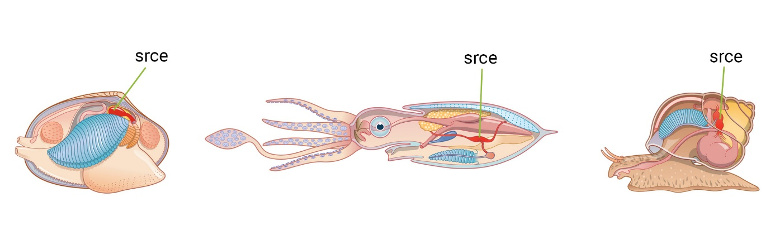

**Mekušci –školjkaši Mekušci-glavonošci Mekušci-puževi**